Matière : Circuit logique et architecture des ordinateurs
14/11/2025
Collège de Paris Supérieur
B1 A IT
Encadrant : AYIVI-TOGBASSA Gorges
AGBENOWOSSI Parfait
KODJO Wedi Fanuel
GNAMA Yohan
SESSI Lester
Groupe :
TITRE: Démontage et identification des composants d’une unité centrale

- Introduction
Ce travail pratique a pour objectif de nous initier à l’étude de l’architecture interne d’un ordinateur de bureau à travers le démontage méthodique d’une unité centrale. Cette démarche nous permet d’observer in situ (c’est-à-dire directement sur place, dans son emplacement d’origine) l’organisation matérielle d’un système informatique et d’analyser la fonction des principaux composants qui le constituent.
Au cours de la séance, nous serons amenés à identifier les éléments essentiels d’une carte mère, à extraire et réinstaller correctement les différents modules matériels, et à appliquer les normes de sécurité relatives à la manipulation de dispositifs électroniques.
À l’issue du TP, nous serons capables de comprendre la structure matérielle d’un ordinateur, d’en expliquer les mécanismes de fonctionnement et de procéder à un remontage conforme et sécurisé de l’unité centrale.
- Matériel et outils utilisés
Équipement / Outil | Quantité | Remarques
Unité centrale (PC de bureau) | 1 par groupe | Support principal
Tournevis cruciforme | 1 | Pour le démontage du boîtier
Pince fine | 1 | Pour l’extraction délicate des composants
Appareil photo / smartphone | 1 | Pour la prise de photos du montage
Cahier de notes | 1 | Pour schémas et observations

- Description des composants observés

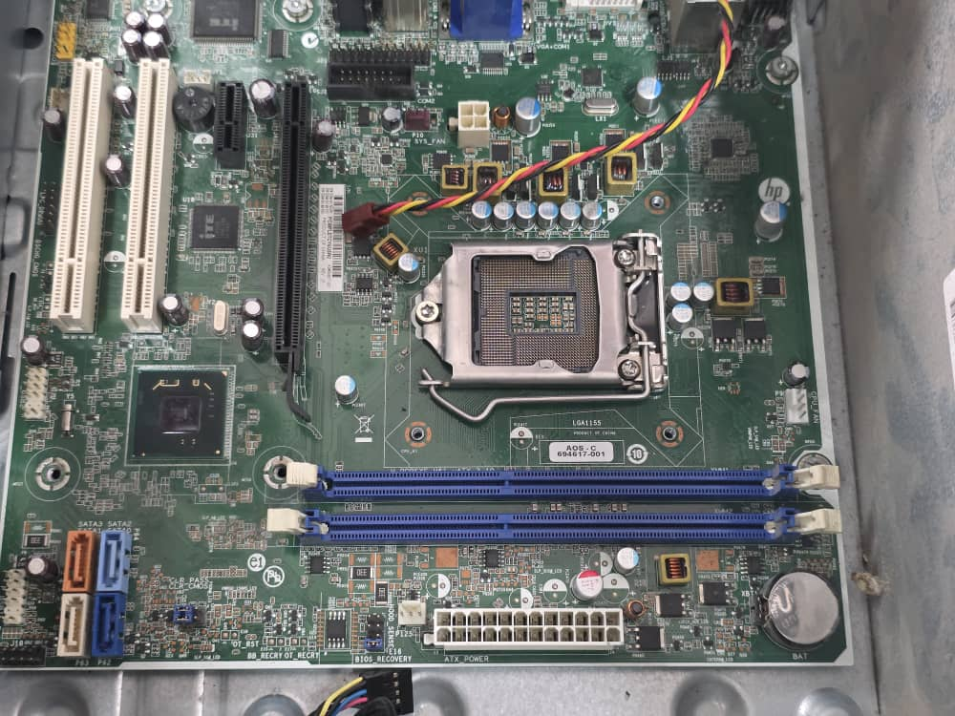
Carte mère:
L'image présentée correspond à une carte mère de facteur de forme Micro-ATX, vraisemblablement issue d'un système OEM (Original Equipment Manufacturer), comme en témoigne le logo HP visible. L'analyse des composants permet de déduire l'architecture et les capacités matérielles de cette plateforme.

1. Sous-Système Central et Mémoire
- Socket du Processeur (CPU)
  - Identification : Le marquage au niveau du support indique clairement la norme LGA1155 (Land Grid Array 1155).
  - Fonction : Ce socket est conçu pour accueillir les microprocesseurs Intel Core des générations "Sandy Bridge" et "Ivy Bridge" (2e et 3e générations, respectivement). Il est équipé d'un levier de rétention pour garantir une pression de contact uniforme et stable.
- Slots de Mémoire Vive (RAM)
  - Configuration : Deux emplacements DIMM (Dual In-line Memory Module) de couleur bleue sont présents.
  - Type : Compte tenu du socket LGA1155, il s'agit de slots pour mémoire DDR3 SDRAM.
  - Architecture : La présence de seulement deux slots est typique des systèmes d'entrée de gamme ou de format compact, supportant une architecture de mémoire en Dual Channel lorsque les deux emplacements sont peuplés de modules appariés.

2. Sous-Système d'Extension et de Stockage
- Slots d'Extension PCI Express
  - PCIe x16 : Le slot le plus long (blanc, en haut à gauche) est le principal connecteur PCI Express x16, dédié à l'installation d'une carte graphique discrète (GPU). Il fournit la bande passante nécessaire pour les applications graphiques intensives.
  - PCIe x1 : Des slots plus courts (blancs) sont disponibles pour des cartes d'extension à faible débit, telles que des cartes réseau, des cartes Wi-Fi, ou des contrôleurs additionnels.
- Connecteurs de Stockage (SATA)
  - Interface : Deux connecteurs SATA (Serial ATA) sont visibles, généralement utilisés pour la connexion de disques durs (HDD) ou de disques SSD. La distinction par couleur (bleu et orange) pourrait indiquer une différenciation dans les canaux du contrôleur SATA ou des priorités de démarrage spécifiques configurées par l'OEM.

3. Circuits de Gestion et Alimentation
- Module de Régulation de Tension (VRM)
  - Localisation : Les composants (bobines, condensateurs polymères et MOSFETs) situés immédiatement autour du socket CPU constituent le VRM.
  - Rôle : Ils sont cruciaux pour convertir la tension d'entrée du bloc d'alimentation en tensions de fonctionnement très précises et stables requises par le processeur (appelées Vcore et VCCIO).
- Chipset (PCH)
  - Emplacement : La petite puce carrée sans dissipateur, située à gauche (sous le slot PCIe x16), est le Platform Controller Hub (PCH), qui fait office de southbridge sur cette architecture.
  - Fonction : Il gère les communications à faible vitesse, y compris les interfaces SATA, USB, les slots PCIe x1, et les périphériques I/O.
- Alimentation Électrique
  - ATX 24-Pin : Le connecteur principal d'alimentation de la carte mère.
  - ATX 4-Pin/EPS 12V : Le connecteur carré dédié à l'alimentation supplémentaire du CPU, assurant la puissance nécessaire au VRM.
- Pile CMOS
  - Type : Une pile lithium bouton CR2032 est installée.
  - Fonction : Elle maintient sous tension la mémoire CMOS volatile, garantissant la persistance des paramètres du BIOS/UEFI (incluant l'horloge système et la séquence de démarrage) même lorsque l'alimentation secteur est coupée. On note la présence de jumpers de récupération ou de réinitialisation du BIOS (BIOS RECOVERY) à proximité.

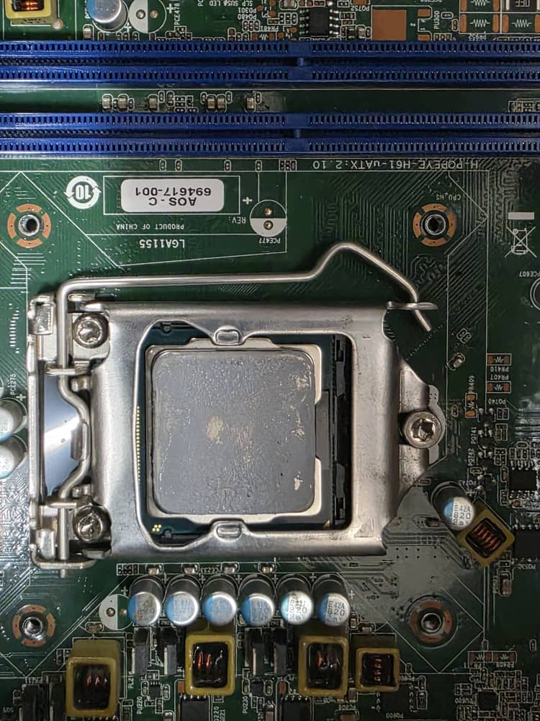
Processeur enfermé dans son socle
L'image isole le cœur du système : l'interface entre l'unité centrale de traitement (CPU) et la carte mère.

1. Le Processeur et son Socle (Socket)
Le socket est l'interface physique et électrique qui permet au CPU de communiquer avec le reste de la carte mère.
- Identification du Socket : Le marquage visible, LGA1155 (Land Grid Array 1155), indique un socle conçu par Intel où les 1155 broches de contact sont intégrées à la carte mère, tandis que le CPU possède des plots conducteurs correspondants.
- Le Processeur (CPU) : Le processeur est inséré. La surface visible est le HIS (Heat Spreader), dont la fonction est de transférer efficacement la chaleur produite par les transistors internes aux cœurs du CPU vers le dissipateur thermique (non visible ici).
- Rapport Fonctionnel : Le rapport entre le CPU et le socket est un couplage critique.
  - Le socket assure l'alignement physique parfait du CPU.
  - Le mécanisme de rétention (cadre et levier métallique) applique une force de contact uniforme pour garantir l'intégrité électrique des 1155 points de connexion pour l'alimentation, la mise à la terre, et les signaux de données à haute fréquence.

2. Le VRM : Gestion de l'Alimentation du CPU
Immédiatement autour du socket se trouve le Module de Régulation de Tension (VRM), essentiel à la performance et à la stabilité du CPU.
- Rôle : Le CPU exige des tensions d'alimentation extrêmement précises (notamment le Vcore) et stables. Le VRM convertit la tension d'entrée de 12V (provenant de l'alimentation externe) en la tension requise par le CPU, régulant en temps réel les fluctuations de charge (lorsque le CPU passe du mode veille à pleine charge).
- Composants Clés (visibles sous le socket) :
  - Bobines (Inductances) : Les composants carrés à noyau magnétique qui lissent le courant.
  - Condensateurs Polymères : Les petits cylindres (gris/bleu) qui stockent et filtrent l'énergie pour garantir une alimentation propre (réduction du "ripple" et du bruit électrique).
- Rapport avec le CPU : Le VRM est la source d'énergie vitale. Un VRM de qualité est indispensable pour maintenir la tension stable sous des charges élevées et permettre au CPU de fonctionner à sa fréquence nominale ou en mode "Turbo Boost". La conception de cette zone (nombre de phases d'alimentation, qualité des composants) est directement liée au potentiel d'overclocking ou, dans le cas d'une carte OEM comme celle-ci, à sa fiabilité et son efficacité énergétique à long terme.
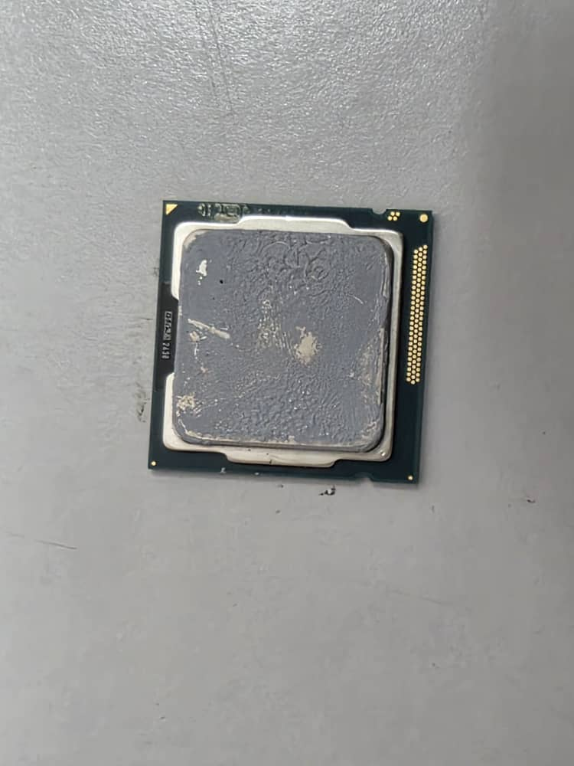
Processeur isolé
L'image présente un microprocesseur (CPU) isolé, typique des architectures modernes de bureau. L'analyse se concentre sur les caractéristiques physiques essentielles de ce composant.

1. Identification Physique du Composant
- Format et Type : Il s'agit d'un CPU de format LGA (Land Grid Array), reconnaissable à l'absence de broches sur le boîtier (les broches sont sur le socket de la carte mère). Ce format est standard pour les processeurs Intel récents (depuis le milieu des années 2000).
- HIS (Heat Integrated Spreader) : La surface carrée et métallique en gris au centre est le HIS (couvercle de dissipation thermique intégré).
  - Rôle : Le HIS est une plaque métallique qui scelle et protège les cœurs de silicium internes (die). Sa fonction principale est de maximiser la surface de contact pour un transfert thermique efficace de la chaleur générée par le die vers le système de refroidissement (ventirad ou watercooling).
  - Résidus : On observe des résidus de pâte thermique (TIM - Thermal Interface Material) sur le HIS. Cette pâte est appliquée entre le HIS et le dissipateur pour combler les microscopiques imperfections de surface et optimiser la conductivité thermique.

2. Le Rapport Électrique (Côté Inférieur)
- PCB et Pads de Contact : Le CPU est monté sur un petit circuit imprimé (PCB) vert ou noir. Sur les bords du PCB, particulièrement visible sur la droite, on aperçoit les pads de contact (points dorés).
  - Rôle : Ces pads sont les points de connexion électrique. Une fois le CPU installé dans son socket (LGA), ils entrent en contact avec les broches du socket pour établir l'ensemble des liaisons nécessaires : alimentation (Vcore, VCCIO), mise à la terre, et les bus de communication de données à haute vitesse (vers la RAM, le chipset, et d'autres composants).
  - Architecture : Le nombre de ces pads correspond au type de socket (par exemple, 1155, 1200, 1700, etc., pour les architectures Intel).

3. Fonctions et Caractéristiques Déduites
Bien qu'isolé, l'aspect physique permet de déduire ses exigences fonctionnelles :
- Dissipation Thermique : La grande surface du HIS souligne que ce composant est un appareil de forte puissance, générant une quantité significative de chaleur nécessitant une solution de refroidissement active.
- Intégration du Contrôleur Mémoire : Sur les architectures modernes (comme celle suggérée par le format), le Contrôleur Mémoire est généralement intégré directement dans le die du CPU, gérant ainsi la communication directe avec la RAM (via les pads de contact appropriés).
- Identification : Les inscriptions marginales (partiellement visibles à gauche, comme "BXXXXX") sont des codes d'identification qui permettent de déterminer le modèle exact du processeur (fréquence, nombre de cœurs, cache, etc.) via une base de données du fabricant.
Ce composant est le cerveau de l'ordinateur, effectuant toutes les opérations logiques et arithmétiques.
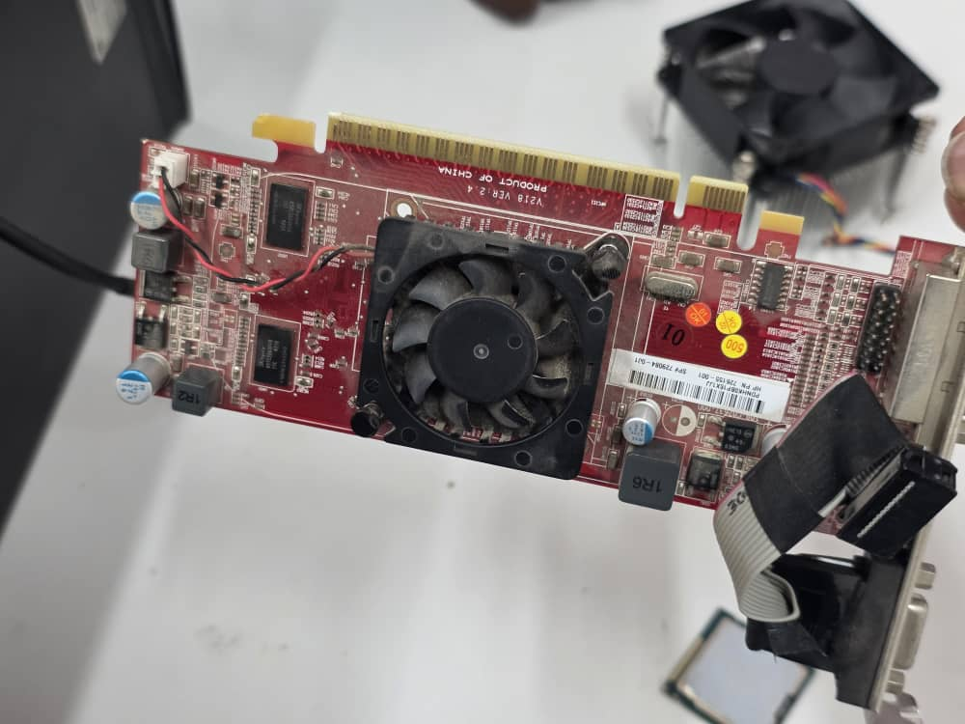
Carte graphique dédiée
L'image présente une carte graphique dédiée (ou carte vidéo), un composant essentiel pour le traitement et l'affichage des données visuelles. Son format et ses caractéristiques la désignent comme une carte d'entrée ou de milieu de gamme de génération antérieure, probablement issue d'un système OEM (Original Equipment Manufacturer) comme HP.

1. Architecture Physique et Interface
- Facteur de Forme : La carte est de petite taille (Low Profile ou demi-hauteur), ce qui la destine aux boîtiers PC compacts.
- PCB (Printed Circuit Board) : Le circuit imprimé est de couleur rouge, typique de nombreux fabricants ou modèles de l'époque.
- Interface Bus : L'interface de connexion dorée (sur le bord supérieur de l'image) est un connecteur PCI Express (PCIe) x16. C'est le bus de données standard à haute bande passante pour les cartes graphiques modernes, qui la relie directement à la carte mère.

2. Composants Clés
- GPU (Graphics Processing Unit) :
  - La puce principale, le cœur de la carte, est située sous le ventilateur noir central. Le GPU est responsable du rendu des images et des calculs graphiques.
  - Le dissipateur thermique et le ventilateur assurent le refroidissement actif nécessaire, car le GPU est le composant qui génère le plus de chaleur sur cette carte. L'accumulation de poussière sur le ventilateur visible indique un besoin d'entretien.
- VRAM (Video RAM) :
  - Ce sont les puces de mémoire rectangulaires disposées autour du GPU (quatre sont clairement visibles). Cette mémoire est dédiée au GPU pour stocker temporairement les textures, les tampons d'image (frame buffer) et d'autres données graphiques.
- Régulation de Tension (VRM) :
  - Des composants de gestion de puissance (condensateurs bleus, bobines d'induction marquées "1R2" et "1R6") sont visibles sur le PCB. Ils forment le VRM de la carte graphique, assurant la fourniture d'une alimentation stable et filtrée au GPU et à la VRAM.

3. Connectivité (Panneau Arrière)
- Connecteurs Vidéo : Le panneau arrière (à droite de l'image) comporte les sorties vidéo. Bien que partiellement caché, on distingue l'interface pour le ruban noir, souvent relié à un connecteur DVI ou VGA dans ces modèles d'entrée de gamme, permettant de relier la carte à un moniteur.
- Connecteurs d'Alimentation Externe : L'absence d'un connecteur d'alimentation PCIe à 6 ou 8 broches suggère que cette carte est un modèle à faible consommation, tirant toute l'énergie nécessaire directement du slot PCIe x16 de la carte mère.

Cette carte représente une solution graphique discrète utilisée pour décharger le CPU des tâches graphiques, ou pour fournir des sorties vidéo à des systèmes qui n'ont pas de processeur graphique intégré (iGPU).

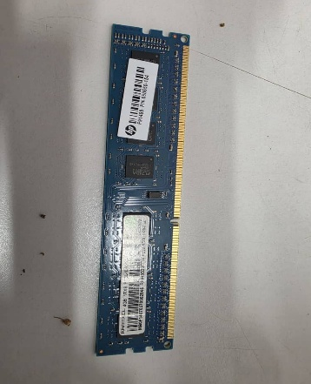
Module de mémoire vive
L'image présente un module de mémoire vive (RAM), un composant essentiel servant de mémoire de travail rapide au système.

1. Identification du Module
- Format : Il s'agit d'un module de type DIMM (Dual In-line Memory Module), le format standard pour les ordinateurs de bureau.
- Technologie : Le marquage visible sur l'étiquette et sur le PCB (Circuit Imprimé) indique clairement DDR3.
  - DDR3 (Double Data Rate 3): Cette technologie est caractérisée par la position de son encoche (notch) et le nombre de broches.
- Capacité : L'inscription "RAMO3 EL 4GB..." confirme une capacité de 4 GigaOctets (GB).
- Fabricant OEM : L'étiquette HP (Hewlett-Packard) et le numéro de pièce (PN 690650-154) indiquent qu'il s'agit d'un module destiné à être installé dans un système de marque HP spécifique.

2. Composants Physiques
- Puces Mémoire (Chips) :
  - Ce sont les petits carrés noirs montés sur le PCB. Ces puces sont les emplacements de stockage réel des données. L'une d'elles porte la marque du fabricant de la puce, ELPIDA, qui est un fournisseur de semi-conducteurs.
  - Ces puces stockent temporairement les données et les instructions des programmes en cours d'exécution.
- Circuit Imprimé (PCB) :
  - La carte elle-même est le support physique, ici de couleur bleue. Elle comprend les pistes conductrices qui relient les puces mémoires au connecteur.
- Connecteur (Broches Dorées) :
  - Les contacts dorés sur le bord inférieur sont connectés au slot DIMM de la carte mère. L'utilisation de l'or est privilégiée pour sa résistance à l'oxydation et son excellente conductivité électrique, assurant une connexion fiable et rapide.

3. Rôle Fonctionnel
Ce module de RAM fournit la mémoire volatile nécessaire au CPU. Contrairement au disque dur (stockage persistant), la RAM est extrêmement rapide, permettant un accès quasi instantané aux données. Toutes les données sont effacées dès que l'alimentation est coupée. Le contrôleur mémoire de la carte mère (souvent intégré au CPU pour les architectures modernes) gère le flux de données entre ces puces et le processeur.

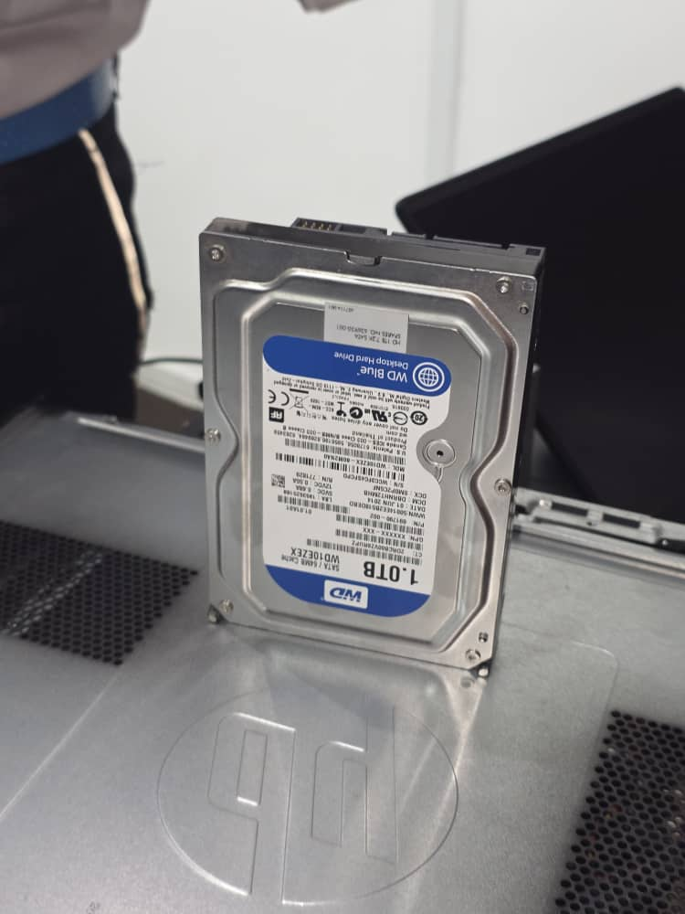
Disque dur magnétique
L'image présente un HDD (Hard Disk Drive) au format standard de 3,5 pouces, qui est l'unité de stockage persistante principale pour de nombreux ordinateurs de bureau.

1. Identification et Spécifications Clés
Les informations essentielles sont lisibles sur l'étiquette supérieure :
- Marque et Modèle : WD (Western Digital), modèle WD10EZEX (faisant partie de la série WD Blue, conçue pour l'informatique de bureau standard).
- Capacité : 1.0 TB (Téraoctet), représentant la capacité de stockage totale du périphérique.
- Interface : SATA (Serial ATA), l'interface standard de connexion pour les disques durs et SSD modernes.
- Vitesse de Rotation (RPM) : L'étiquette indique généralement 7200 RPM pour les modèles WD Blue de cette génération (bien que cela ne soit pas directement marqué, la série EZEX est typiquement 7200 RPM, ou intègre la technologie IntelliPower qui optimise la vitesse).
- Cache : 64MB Cache, la quantité de mémoire tampon (mémoire vive très rapide et volatile intégrée au HDD) utilisée pour stocker temporairement les données fréquemment sollicitées, accélérant ainsi l'accès aux fichiers.
- Alimentation : L'appareil fonctionne à +5VDC et +12VDC, tensions fournies par le bloc d'alimentation du PC via le connecteur SATA de puissance.

2. Rôle Fonctionnel
Le HDD est l'unité de stockage de masse non-volatil du système.
- Principe : Il stocke les données (système d'exploitation, programmes, fichiers utilisateur) de manière permanente en utilisant des plateaux magnétiques (platters) qui tournent à haute vitesse, et des têtes de lecture/écriture qui flottent très près de la surface des plateaux.
- Contrôleur : L'électronique visible sur la face inférieure (non visible ici) est le PCB contrôleur, qui gère la communication avec le système hôte via l'interface SATA, ainsi que les mouvements mécaniques (rotation des plateaux, déplacement des têtes).
- Importance : Contrairement à la RAM (mémoire vive), les données sur le HDD persistent après l'extinction du système.

3. Composants Externes
- Boîtier Métallique : Le boîtier en alliage est conçu pour protéger les composants internes de la poussière et des interférences magnétiques. Il assure également la dissipation thermique.
- Connecteurs (non visibles sur cette face) : Ils se situent à l'arrière et comprennent un port SATA pour les données et un port SATA pour l'alimentation.
Le WD10EZEX est un exemple typique de solution de stockage fiable, souvent utilisé pour l'installation du système d'exploitation et des applications principales dans les environnements de bureau.
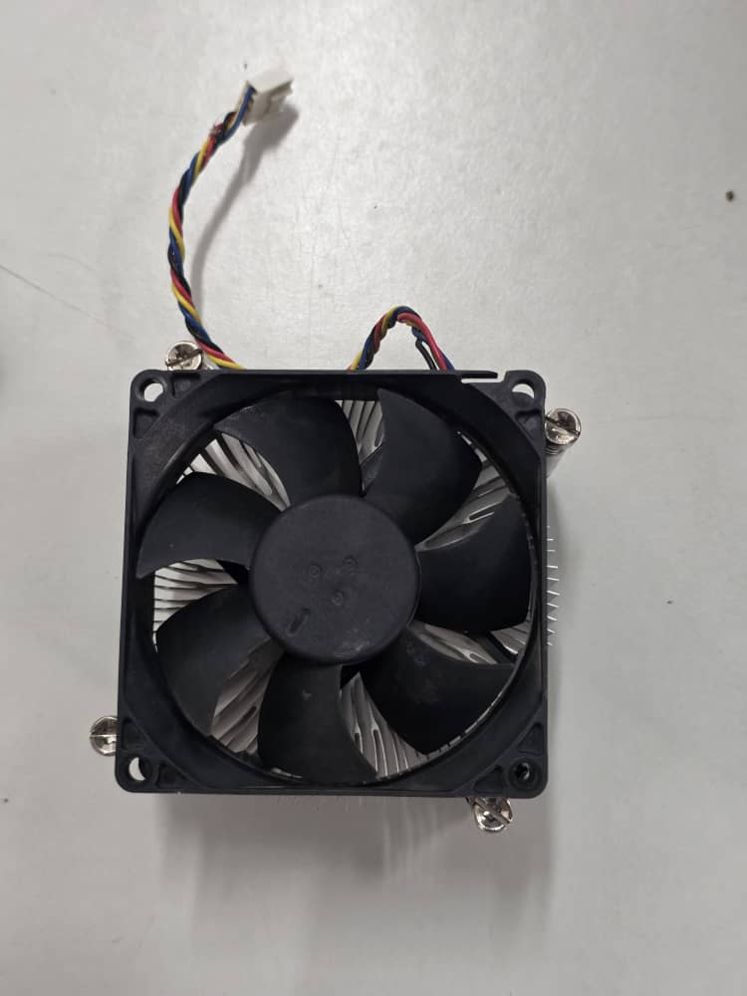
Système de refroidissement (actif)

L'image présente un système de refroidissement actif, communément appelé ventirad, typique des solutions utilisées pour les processeurs (CPU) dans les ordinateurs de bureau. Son rôle est de maintenir la température du CPU dans des limites de fonctionnement sûres.

1. Composants et Fonctionnement
- Ventilateur (Fan) :
  - Le composant supérieur est le ventilateur axial, dont le rôle est de générer un flux d'air.
  - Principe : Il force l'air frais à travers les ailettes du dissipateur thermique (voir ci-dessous), permettant d'évacuer la chaleur accumulée loin du CPU et de la carte mère.
  - Connecteur : Le câble se termine par un connecteur 4-pin (PWM). Ce type de connecteur permet à la carte mère non seulement d'alimenter le ventilateur et de lire sa vitesse de rotation (tachymètre), mais aussi de la contrôler activement (Pulse Width Modulation), ajustant ainsi la vitesse en fonction de la charge et de la température du CPU pour optimiser le bruit et l'efficacité.
- Dissipateur Thermique (Heatsink) :
  - Situé sous le ventilateur, il est composé de nombreuses ailettes métalliques (probablement en aluminium, de couleur argentée).
  - Rôle : Le dissipateur se fixe directement sur le HIS (couvercle métallique) du CPU. Il absorbe la chaleur par conduction, puis la diffuse sur une surface beaucoup plus grande via ses ailettes, où elle peut être efficacement évacuée par le flux d'air du ventilateur.

2. Mécanisme de Fixation
- Vis/Ressorts : Le système de fixation visible utilise des vis montées sur des ressorts.
  - Rôle : Les ressorts sont essentiels pour appliquer une pression de contact optimale et uniforme entre la base du dissipateur et le couvercle du CPU. Une pression correcte est cruciale pour minimiser la résistance thermique à l'interface (où la pâte thermique est appliquée).
  - Compatibilité : Ce type de fixation est souvent associé à des systèmes OEM ou à des sockets Intel tels que LGA115x, qui utilisent une plaque arrière (backplate) ou des points de montage standard sur la carte mère.

3. Rôle Thermique
Ce ventirad est un exemple de solution de refroidissement essentielle. Un fonctionnement inadéquat du ventirad ou une défaillance du ventilateur entraînera une augmentation rapide de la température du CPU, déclenchant le mécanisme de protection de l'ordinateur qui réduit la fréquence du processeur (thermal throttling) ou provoque un arrêt du système.

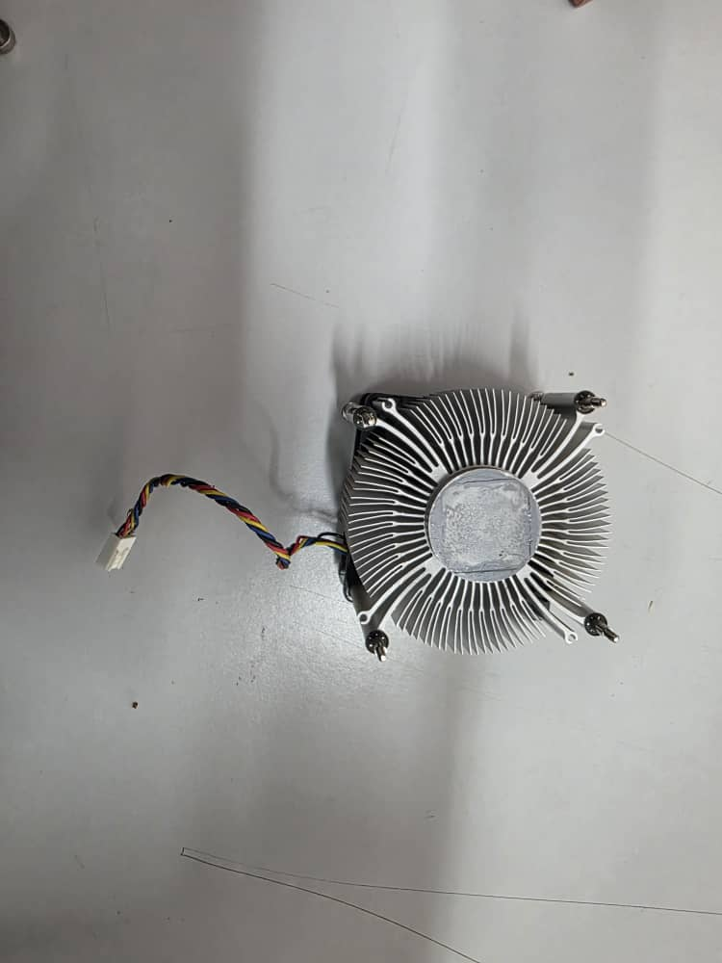
Dissipateur thermique (passif)
L'image présente un dissipateur thermique (heatsink) seul, le composant passif d'un système de refroidissement de CPU ou de chipset.

1. Composants et Caractéristiques
- Matériau : Le dissipateur est très probablement fabriqué en aluminium extrudé. L'aluminium est largement utilisé dans les solutions d'entrée de gamme ou OEM en raison de son bon rapport entre conductivité thermique, coût et faible poids.
- Design : Sa forme est caractérisée par une base centrale d'où rayonnent de nombreuses ailettes fines et circulaires. Ce design vise à maximiser la surface d'échange thermique avec l'air ambiant dans un volume réduit.
- Base de Contact : La zone centrale plate, en contact direct avec le processeur (CPU), est recouverte de résidus de pâte thermique (TIM - Thermal Interface Material). Le TIM est indispensable pour combler les micro-imperfections entre le dissipateur et le CPU, assurant une conduction thermique optimale.

2. Mécanisme de Fixation
- Point de Montage : Quatre points de fixation sont visibles, souvent équipés de vis captives ou de fixations à ressort (push-pins).
- Rôle : Ces mécanismes garantissent que la base du dissipateur exerce une pression uniforme et suffisante sur le processeur, condition nécessaire pour un transfert thermique efficace et pour maintenir l'intégrité de la fine couche de pâte thermique.

3. Fonctionnement
- Refroidissement Passif : L'objet seul est un dissipateur passif. Il absorbe la chaleur du composant chaud (le CPU).
- Refroidissement Actif (Implicite) : Dans la plupart des configurations PC, ce dissipateur est couplé à un ventilateur (non visible), créant un système actif (ventirad). Le ventilateur force l'air à circuler à travers les ailettes pour évacuer la chaleur rapidement, améliorant considérablement la capacité de dissipation par rapport au refroidissement par convection naturelle seule.
Le câble visible à gauche indique que ce dissipateur est la base d'un ventirad, le câble servant à alimenter le ventilateur qui y était fixé.

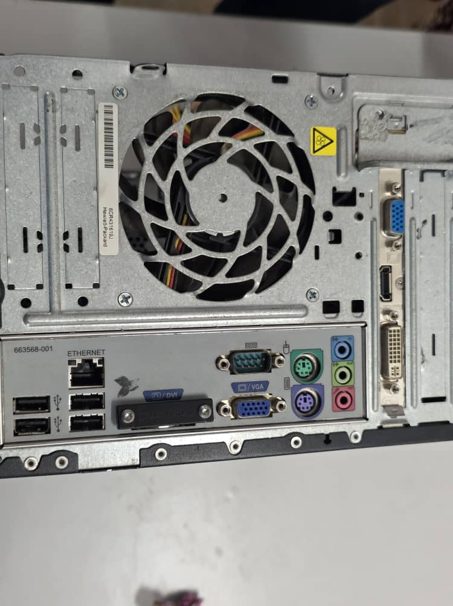
Panneau Arrière
L'image présente le panneau arrière (I/O Shield) d'un ordinateur de bureau, qui est la zone où tous les périphériques externes sont connectés à la carte mère. L'agencement indique un système OEM (Original Equipment Manufacturer), un modèle HP d'entrée ou de milieu de gamme.

1. Connectivité Périphérique et Réseau
Cette section regroupe les ports essentiels pour l'interaction utilisateur et la mise en réseau :
- Ports USB :
  - Quatre ports USB Type-A (les ports noirs, à gauche) sont visibles, généralement conformes aux normes USB 2.0 ou 3.0 pour connecter des claviers, des souris, des imprimantes et des périphériques de stockage.
- Port Ethernet :
  - Un port RJ-45 (ETHERNET) est présent (noir, à gauche), permettant la connexion filaire au réseau local (LAN) ou à Internet.
- Ports Audio (Jack 3,5 mm) :
  - Trois connecteurs Jack 3,5 mm (verts, roses et bleus, à droite) sont utilisés pour l'entrée et la sortie audio :
    - Vert : Sortie ligne/haut-parleur principal.
    - Rose : Entrée microphone.
    - Bleu : Entrée ligne.
- Ports PS/2 :
  - Deux ports PS/2 (un violet pour le clavier et un vert pour la souris, au centre) sont présents. Bien qu'obsolètes, ils sont conservés sur certaines cartes mères pour la compatibilité avec les anciens périphériques ou pour libérer des ports USB.

2. Connectivité Vidéo
Ces ports gèrent la sortie d'affichage du système :
- VGA (D-Sub) :
  - Deux ports VGA (bleus) sont visibles, l'un intégré à la carte mère (au centre) et l'autre appartenant à une carte graphique d'extension (à droite, près du DVI). Le port VGA transmet un signal vidéo analogique.
- DVI (Digital Visual Interface) :
  - Un port DVI (blanc, à droite) transmet un signal vidéo numérique et est typiquement associé à une carte graphique dédiée (dont on voit aussi le second port VGA et un connecteur DisplayPort ou HDMI non clairement identifié, à droite de l'image).

3. Gestion Thermique et Boîtier
- Ventilateur d'Extraction (Fan) :
  - Un grand ventilateur d'extraction est positionné en haut au centre. Il a pour rôle d'extraire l'air chaud généré à l'intérieur du boîtier (notamment par le CPU) vers l'extérieur. Il fait partie intégrante du système de gestion des flux d'air du boîtier.
- Slots d'Extension (Plaques) :
  - Les grilles métalliques (à gauche) correspondent aux plaques de fixation des cartes d'extension (comme des cartes graphiques, des cartes réseau supplémentaires, etc.) qui se connectent aux slots PCIe de la carte mère.
L'agencement de ces ports permet de déduire que le système est conçu pour des usages bureautiques, offrant une connectivité de base complète.

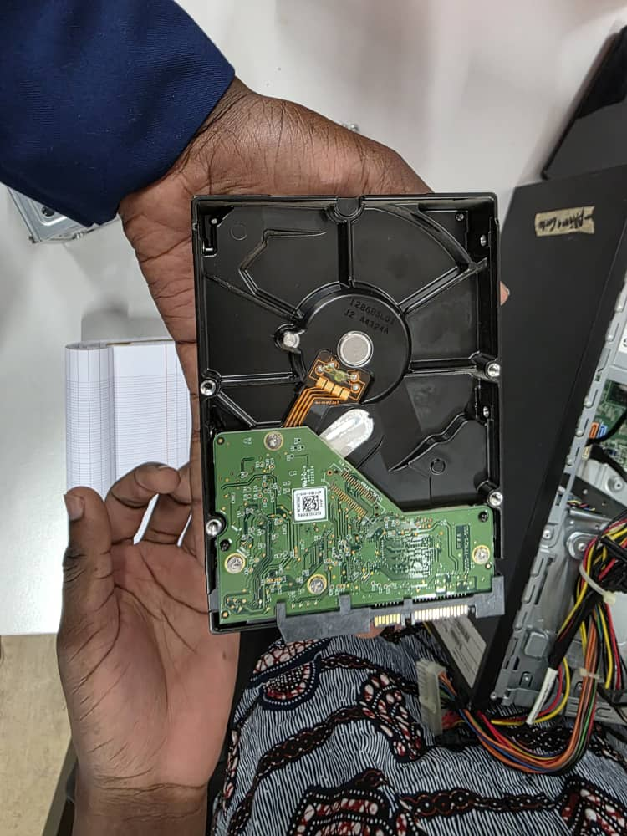

L'image présente la face inférieure d'un Disque Dur Magnétique (HDD) au format 3,5 pouces, exposant le Circuit Imprimé de Contrôle (PCB) et les connexions.

1. Le Circuit Imprimé de Contrôle (PCB)
Le PCB, de couleur verte, est l'électronique de commande du HDD. Il contient tous les composants nécessaires pour gérer la lecture/écriture des données et contrôler la mécanique interne du disque.
- Puce Contrôleur Principal : Généralement une puce large sous le PCB (non visible), elle agit comme le cerveau du disque, traitant les commandes de l'hôte (le PC) et gérant le flux de données.
- Puce Cache (RAM) : Une petite puce de mémoire vive est présente sur le PCB pour servir de cache ou de mémoire tampon, accélérant l'accès aux données fréquemment utilisées avant qu'elles ne soient écrites sur les plateaux magnétiques.
- Contrôleur Moteur (Motor Controller Chip) : Une puce dédiée qui régule la vitesse de rotation du moteur des plateaux (Spindle Motor).

2. Mécanique Interne et Connexions
- Faisceau de Câbles Plats (Flex Cable) : Un ruban de couleur orange est visible, reliant le PCB aux composants internes de l'unité scellée :
  - Têtes de Lecture/Écriture : Le câble transmet les signaux électriques aux têtes de lecture/écriture qui flottent au-dessus des plateaux magnétiques.
  - Actionneur des Têtes (Voice Coil Motor - VCM) : Il fournit l'énergie nécessaire au mécanisme d'actionnement qui positionne les têtes avec une précision microscopique au-dessus de la bonne piste.
- Base du Moteur des Plateaux : La zone noire centrale est la partie externe du moteur des plateaux, dont l'axe est visible.

3. Interface et Connectivité
Les connecteurs standards pour la communication avec le PC sont situés sur le bord du PCB :
- Connecteur SATA (Données) : Le connecteur le plus petit (à droite) permet la transmission des données numériques entre le HDD et la carte mère (via un câble SATA).
- Connecteur SATA (Alimentation) : Le connecteur plus grand (à droite) fournit l'énergie électrique nécessaire au fonctionnement du PCB et à l'alimentation des moteurs du disque (+5V et +12V).
Le PCB est l'interface logique et électrique entre le monde numérique de l'ordinateur et le monde mécanique et analogique du stockage magnétique.
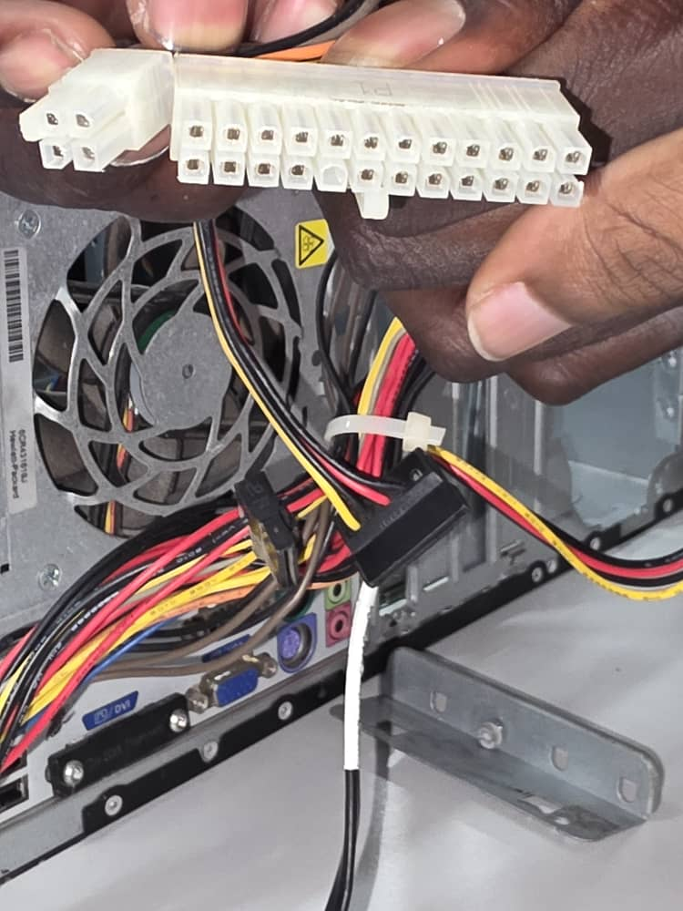
Connecteurs d'Alimentation d'un Bloc d'Alimentation
L'image présente les principaux connecteurs de câbles électriques sortant d'un Bloc d'Alimentation (PSU - Power Supply Unit), destinés à alimenter la carte mère et les périphériques de stockage du PC de bureau.

1. Connecteurs d'Alimentation Principaux (en haut)
Ces connecteurs sont cruciaux car ils fournissent l'énergie principale à la carte mère et à ses composants :
- Connecteur ATX 24-Pin (ou 20+4 Pin) : Il s'agit du connecteur blanc, large et principal, visible au premier plan.
  - Rôle : Il fournit l'alimentation électrique à la majorité des circuits de la carte mère, y compris le chipset, les slots d'extension (PCIe), les ports USB, et les circuits logiques.
  - Tensions Fournies : Il véhicule plusieurs tensions, notamment +3.3V, +5V et +12V, essentielles au fonctionnement de la carte mère. Il inclut également le fil vert PS-ON pour allumer le PSU, et le fil gris Power Good pour indiquer une tension stable.

2. Connecteurs d'Alimentation Périphériques (au centre)
Ces connecteurs alimentent les disques durs, les SSD et les lecteurs optiques :
- Connecteur SATA Power (noir, au centre) :
  - Rôle : C'est le connecteur d'alimentation standard pour les disques durs SATA (HDD) et les disques SSD.
  - Tensions Fournies : Il fournit les tensions +12V (pour le moteur du HDD), +5V (pour l'électronique de contrôle) et souvent +3.3V (pour certains SSD ou dispositifs modernes).
- Connecteur Molex (non clairement visible, potentiellement en bas à gauche de la botte de câbles) : Bien qu'en déclin, ces connecteurs plus anciens sont encore présents sur certains PSU pour alimenter des ventilateurs ou d'anciens périphériques.

3. Câbles et Isolation
- Gaine de Câbles : Les fils sont groupés par couleur (Jaune pour +12V, Rouge pour +5V, Noir pour la masse, etc.) et souvent maintenus ensemble par des serre-câbles (tie wraps) (noir et blanc visible), assurant une meilleure gestion des câbles et un flux d'air non obstrué à l'intérieur du boîtier.
- Tensions Code Couleur : Les couleurs standards du câblage ATX (Advanced Technology eXtended) sont :
  - Jaune : +12 V
  - Rouge : +5 V
  - Noir : Masse (GND)
  - Orange : +3
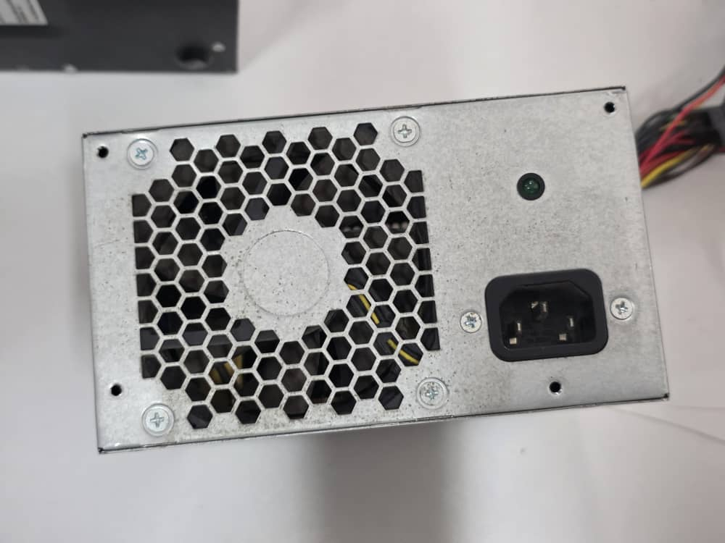
Bloc d’alimentation
L'image présente le panneau arrière, ou la face externe, d'un Bloc d'Alimentation (PSU - Power Supply Unit) au format standard ATX, qui est l'interface entre l'alimentation secteur murale et les circuits internes du PC.

1. Connecteur d'Alimentation Secteur
- Type : Le connecteur noir est une prise d'entrée de type IEC 60320 C14 (ou communément appelé connecteur d'alimentation PC).
- Rôle : Il est conçu pour recevoir le câble d'alimentation secteur (câble C13) qui fournit le courant alternatif (AC) du mur. Le PSU convertit ensuite ce courant AC en courant continu (DC) aux tensions requises par les composants du PC (+12V, +5V, +3.3V).
- Tension : Ce type de connecteur est universel, bien que le PSU lui-même soit souvent réglé pour fonctionner dans une plage de tension spécifique (par exemple, 100-240V, ou nécessitant un sélecteur de tension non visible ici).

2. Système de Refroidissement et Ventilation
- Grille de Ventilation : La grande section perforée à motifs hexagonaux sert de grille de ventilation.
- Rôle : Elle protège le ventilateur d'extraction interne (visible à travers la grille) tout en permettant à l'air chaud d'être expulsé du boîtier du PSU et du PC.
- Flux d'Air : Dans ce type de configuration, le ventilateur tire généralement l'air de l'intérieur du boîtier du PC ou de la face interne du PSU et l'expulse par cette grille vers l'extérieur du PC.

3. Autres Indicateurs et Fixations
- LED (Point Vert) : Un petit point vert peut indiquer une LED de statut (Power/Status LED). Son rôle est d'informer l'utilisateur sur l'état de l'alimentation (allumé, veille, ou erreur).
- Vis de Fixation : Les vis aux coins du panneau servent à fixer ce panneau au boîtier du PSU et à monter le PSU lui-même dans le châssis de l'ordinateur.

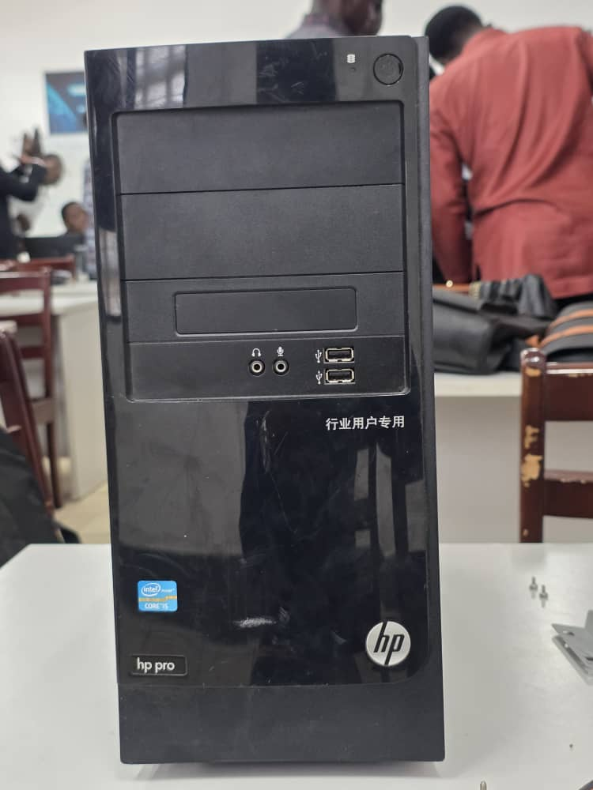
Châssis d’unité centrale
L'image présente l'unité centrale d'un ordinateur de bureau, c'est-à-dire le châssis (ou boîtier) contenant tous les composants électroniques. C'est un modèle compact, probablement de type Mini-Tour ou SFF (Small Form Factor), typique des systèmes professionnels.

1. Identification et Marque
- Marque OEM : Le logo HP (Hewlett-Packard) est clairement visible, confirmant qu'il s'agit d'un système pré-assemblé.
- Gamme : L'inscription "hp pro" indique qu'il appartient à une gamme professionnelle ou d'entreprise.
- Processeur : Un autocollant Intel Core i5 est présent, spécifiant le type de microprocesseur installé à l'intérieur.
- Caractères Chinois : Les caractères ("行业用户专用") se traduisent par "Dédié aux utilisateurs professionnels/industriels", renforçant le positionnement professionnel du système.

2. Panneau Avant et Connectivité
Le panneau avant regroupe les éléments d'interaction utilisateur et d'extension :
- Baies d'Extension (Drive Bays) :
  - Plusieurs baies externes de 5,25 pouces (les grandes ouvertures noires en haut) sont présentes. Elles sont traditionnellement utilisées pour l'installation d'un lecteur optique (CD/DVD/Blu-ray).
- Bouton d'Alimentation :
  - Le bouton d'alimentation principal est situé dans le coin supérieur droit.
- Ports d'Entrée/Sortie (E/S) Frontaux :
  - Ports Audio : Un port pour le casque (sortie) et un port pour le microphone (entrée) sont disponibles pour un accès facile.
  - Ports USB : Deux ports USB Type-A permettent la connexion rapide de périphériques (clés USB, etc.).
- Ventilation : L'absence d'ouvertures de ventilation majeures à l'avant suggère que le refroidissement se fait principalement par les côtés et l'arrière, une conception courante pour réduire le bruit dans les environnements de bureau.

3. Rôle du Châssis
Le châssis remplit plusieurs fonctions cruciales :
- Protection : Il protège les composants internes (carte mère, alimentation, disques, etc.) des chocs physiques et de la poussière.
- Refroidissement : Il fournit la structure pour le montage des ventilateurs de boîtier, facilitant la gestion du flux d'air pour dissiper la chaleur générée par le CPU et la carte graphique.
- Organisation : Il offre des points de montage standardisés pour tous les composants (disques durs, carte mère Micro-ATX ou Mini-ITX dans ce format, et bloc d'alimentation).
- Blindage EMI : Le boîtier métallique assure un blindage contre les interférences électromagnétiques (EMI) émises par les composants.

3. Procédure de démontage et de remontage

3.1 Sécurité et préparation
Avant toute manipulation, il est essentiel de garantir la sécurité et de préparer correctement l’unité centrale :
- Débrancher l’unité centrale de toute source d’alimentation pour éviter tout risque électrique.
- Appuyer quelques secondes sur le bouton d’alimentation afin de décharger les condensateurs, réduisant ainsi le risque de décharge électrique.
- Travailler sur une surface propre et dégagée pour éviter la perte de vis ou de composants.

3.2 Démontage
Le démontage se fait étape par étape pour protéger les composants et comprendre leur organisation :
- Déconnexion des câbles
  - Retirer tous les câbles d’alimentation et les câbles SATA connectés aux périphériques de stockage.
  - Veiller à bien noter ou photographier la disposition des câbles pour un remontage correct.
- Retrait du disque dur / SSD
  - Démonter soigneusement le disque dur et/ou le SSD de son emplacement.
  - Manipuler ces périphériques avec précaution pour éviter toute chute ou choc pouvant endommager les données.
- Démontage de la carte graphique
  - Retirer la vis de maintien de la carte graphique.
  - Déclipser la carte du slot PCIe en tirant droit pour éviter d’endommager les contacts ou le slot.
- Système de refroidissement
  - Démonter le ventilateur et le dissipateur thermique du processeur.
  - Vérifier si la pâte thermique existante est sèche ; si oui, prévoir un nettoyage avant le remontage.
- Retrait du processeur
  - Déverrouiller le socket en relevant le levier de maintien.
  - Retirer délicatement le processeur en évitant tout contact avec les broches ou le socket.
  - Noter l’orientation du processeur grâce au triangle ou à la patte de repère sur un coin.
  - Nettoyer l’ancienne pâte thermique si nécessaire.
- Barrettes de RAM
  - Déclipser les barrettes de RAM et les retirer avec précaution.
  - Manipuler par les bords pour éviter d’endommager les contacts.
- Carte mère
  - Dévisser la carte mère de ses supports et la sortir délicatement du boîtier.
  - Vérifier qu’aucun câble ou connecteur n’est resté attaché pour éviter de tirer dessus et de casser un composant.

3.3 Remontage
Le remontage suit le processus inverse du démontage, en respectant les précautions pour éviter d’endommager les composants :
- Carte mère
  - Installer la carte mère dans le boîtier et la fixer avec les vis appropriées.
  - Vérifier que tous les entretoises sont en place pour éviter les courts-circuits.
- Barrettes de RAM
  - Réinsérer les barrettes dans leurs slots et s’assurer qu’elles sont bien enclenchées.
  - Ne pas forcer ; si cela bloque, vérifier l’orientation ou l’alignement du slot.
- Processeur
  - Vérifier l’orientation grâce au repère (triangle ou patte).
  - Appliquer une fine couche de pâte thermique sur le dessus pour un bon transfert de chaleur.
  - Installer le dissipateur et le ventilateur, puis verrouiller le socket correctement.
- Carte graphique
  - Remonter la carte graphique dans son slot PCIe et la sécuriser avec la vis de maintien.
- Disque dur / SSD
  - Réinstaller le disque dur et/ou le SSD dans leur emplacement d’origine.
  - Reconnecter les câbles SATA et d’alimentations correspondantes.
- Câbles et vérifications finales
  - Reconnecter tous les câbles d’alimentation et périphériques internes.
  - Vérifier que tous les composants sont correctement installés, sans pression excessive sur les cartes ou câbles.
- Mise sous tension
  - Brancher l’unité centrale et mettre sous tension.
  - Vérifier que tous les composants sont reconnus par le BIOS et que le système démarre correctement.

4. Difficultés rencontrées et solutions trouvées
- Mauvaise orientation des composants
  - Nous avons parfois placé le processeur, la RAM ou la carte graphique dans le mauvais sens, risquant d’endommager les broches ou les slots.
  - Solution : toujours vérifier les triangles ou détrompeurs sur les composants et les slots avant l’insertion.
- Pâte thermique mal appliquée
  - Une application trop importante ou insuffisante peut provoquer une surchauffe du processeur.
  - Solution : appliquer une fine couche uniforme de pâte thermique sur le processeur.
- Forcer le retrait ou l’insertion des composants
  - Tirer ou pousser trop fort peut casser les broches, les connecteurs ou les slots.
  - Solution : vérifier l’alignement et la fixation avant d’insérer ou de retirer un composant.
- Perte ou confusion des vis
  - Les vis étant de tailles différentes, nous risquons de les mélanger ou de les placer au mauvais endroit.
  - Solution : utiliser un petit récipient ou organiser les vis par type et emplacement.
- Électricité statique
  - Le contact direct avec certains composants peut provoquer des décharges statiques.
  - Solution : toucher régulièrement une partie métallique du boîtier avant de manipuler les composants.
- Câbles mal reconnectés ou oubliés
  - Oublier de reconnecter un câble SATA, d’alimentation ou de ventilateur peut empêcher le PC de démarrer.
  - Solution : prendre des photos ou noter la disposition des câbles avant le démontage.
- Connecteurs serrés ou difficiles à manipuler
  - Certains câbles ou connecteurs sont difficiles à débrancher ou à rebrancher.
  - Solution : exercer une pression douce et uniforme et vérifier les loquets avant de tirer.
- Manque de patience
  - La précipitation augmente le risque d’erreurs ou de dommages.
  - Solution : suivre les étapes calmement et vérifier chaque composant avant de passer à la suite.

Conclusion
Au cours de ce TP, nous avons acquis plusieurs compétences essentielles liées à l’architecture matérielle d’un ordinateur de bureau. Nous avons appris à :
- Identifier et reconnaître les composants internes d’une unité centrale (processeur, RAM, carte mère, carte graphique, disque dur/SSD, système de refroidissement, etc.).
- Retirer et réinstaller correctement les composants tout en respectant les précautions de sécurité.
- Appliquer des mesures de protection contre l’électricité statique et manipuler les composants de manière sécurisée.
- Observer et comprendre le rôle de chaque élément dans le fonctionnement global de l’ordinateur.
En termes d’observations générales, nous avons constaté que le démontage et le remontage demandent de la patience, de la précision et de l’organisation. La manipulation directe des composants nous a permis de mieux comprendre leur importance et leur interconnexion au sein du système. Ce TP nous a ainsi offert une approche pratique et concrète de la structure interne d’un ordinateur, consolidant nos connaissances théoriques tout en développant notre dextérité technique.

